BỘ GIÁO DỤC VÀ ĐÀO TẠO
TRƯỜNG ĐẠI HỌC KINH DOANH VÀ CÔNG NGHỆ HÀ NỘI
KHOA CÔNG NGHỆ THÔNG TIN

BÁO CÁO ĐỒ ÁN
Môn học: Đồ án Web
Đề tài: Website đặt phòng du lịch

Sinh viên thực hiện: Trần Hoàng Bảo
Lớp: TH29.06
Mã sinh viên: 2924130666

Hà Nội, năm 2026

Mục lục
Mở đầu
Chương 1. Tổng quan công nghệ
1.1. Ngôn ngữ Python và framework Flask
1.2. Hệ quản trị cơ sở dữ liệu SQLite
1.3. Giao diện HTML, CSS và JavaScript
1.4. Cài đặt và chạy chương trình
Chương 2. Phân tích và thiết kế website
2.1. Chức năng (usecase)
2.2. Cơ sở dữ liệu
Chương 3. Chương trình thử nghiệm
3.1. Giao diện
3.2. Kết luận

Mở đầu
Hiện nay, du lịch là một trong những ngành kinh tế phát triển nhanh nhất. Cùng với sự phổ biến của Internet, thói quen của du khách đã thay đổi: thay vì đến trực tiếp quầy lễ tân, đa số khách hàng tìm kiếm, so sánh và đặt phòng trực tuyến. Một website đặt lịch du lịch trực quan, cho phép xem lịch trống theo thời gian thực và hỗ trợ khách hàng kịp thời là lợi thế cạnh tranh lớn của các khu nghỉ dưỡng.
Xuất phát từ nhu cầu thực tế đó, em đã lựa chọn đề tài “Website đặt lịch du lịch AZUREA ISLANDS” cho đồ án môn học. Website mô phỏng hệ thống đặt phòng trực tuyến của một khu nghỉ dưỡng biển và đảo hạng sang, với các chức năng chính: xem danh sách villa, xem lịch trống, đặt phòng và tra cứu đơn, chatbot chăm sóc khách hàng Marina, cùng trang quản trị dành cho nhân viên resort.
Mục tiêu của đồ án là vận dụng các kiến thức về lập trình web phía máy chủ, cơ sở dữ liệu và thiết kế giao diện để xây dựng một sản phẩm hoàn chỉnh, chạy được thực tế và có thể thuyết trình, bảo vệ trước hội đồng.
Báo cáo gồm 3 chương: Chương 1 trình bày tổng quan các công nghệ sử dụng; Chương 2 phân tích chức năng và thiết kế cơ sở dữ liệu; Chương 3 giới thiệu kết quả chạy thử và kết luận.

CHƯƠNG 1. TỔNG QUAN CÔNG NGHỆ
Để có kiến thức nền tảng cho việc lập trình một website thực tế, chương này trình bày các công nghệ được sử dụng trong đồ án: ngôn ngữ Python với framework Flask, hệ quản trị cơ sở dữ liệu SQLite và bộ ba HTML – CSS – JavaScript cho phía giao diện.
1.1. Ngôn ngữ Python và framework Flask
1.1.1. Khái niệm về Python và Flask
Python là ngôn ngữ lập trình bậc cao, mã nguồn mở, nổi tiếng nhờ cú pháp rõ ràng, dễ đọc và hệ sinh thái thư viện phong phú. Flask là một micro-framework viết bằng Python, chuyên dùng để xây dựng ứng dụng web: nhẹ, linh hoạt, cho phép định nghĩa các đường dẫn (route), xử lý biểu mẫu, quản lý phiên đăng nhập (session) và kết xuất giao diện thông qua công cụ mẫu Jinja2.
1.1.2. Tại sao nên dùng Flask
- Nhẹ và dễ học, phù hợp với quy mô đồ án môn học nhưng vẫn đủ sức xây dựng sản phẩm thật.
- Tích hợp sẵn máy chủ phát triển, chỉ cần một lệnh “python app.py” là chạy được website.
- Kho mở rộng lớn (xác thực, bảo mật mật khẩu, làm việc với cơ sở dữ liệu) và cộng đồng hỗ trợ mạnh mẽ.
- Kết hợp tốt với SQLite nên không cần cài đặt thêm hệ quản trị cơ sở dữ liệu phức tạp.
1.2. Hệ quản trị cơ sở dữ liệu SQLite
1.2.1. Giới thiệu cơ sở dữ liệu
SQLite là hệ quản trị cơ sở dữ liệu quan hệ gọn nhẹ, mã nguồn mở, tuân thủ chuẩn SQL. Khác với các hệ quản trị dạng máy chủ, toàn bộ cơ sở dữ liệu SQLite nằm trong một tập tin duy nhất (trong đồ án là database.db), không cần cài đặt hay cấu hình dịch vụ riêng, rất phù hợp cho website quy mô vừa và nhỏ, cũng như cho việc nộp và chấm đồ án.
1.2.2. Mục đích sử dụng cơ sở dữ liệu
Mục đích sử dụng cơ sở dữ liệu trong website bao gồm các chức năng: lưu trữ (storage), truy cập (accessibility), tổ chức (organization) và xử lý (manipulation).
- lưu toàn bộ dữ liệu villa, đơn đặt phòng, tài khoản, đánh giá, liên hệ và lịch sử trò chuyện với chatbot trong tập tin database.db.Lưu trữ:
- truy xuất nhanh thông tin theo nhu cầu, ví dụ kiểm tra một villa còn trống trong khoảng ngày hay không, tìm đơn đặt theo mã AZ-XXXXXX.Truy cập:
- dữ liệu được chia thành 6 bảng có quan hệ rõ ràng (users, rooms, bookings, reviews, contacts, chat_logs), các bảng liên kết với nhau qua khóa ngoại.Tổ chức:
- dùng câu lệnh SQL để tính tổng tiền, thống kê doanh thu, đếm đơn theo trạng thái phục vụ các biểu đồ quản trị.Xử lý:
1.3. Giao diện HTML, CSS và JavaScript
Phía giao diện (client-side) sử dụng HTML kết hợp công cụ mẫu Jinja2 của Flask để đổ dữ liệu động, CSS thuần xây dựng phong cách Luxury Ocean (xanh navy biển sâu, vàng gold, xanh aqua) với bố cục thẻ bo tròn, hiệu ứng chuyển động khi cuộn và dải ảnh tự trôi. JavaScript đảm nhiệm khung chat Marina, thanh trượt ảnh trang chủ, kiểm tra lịch nhanh trong form đặt phòng và thư viện Chart.js vẽ 4 biểu đồ trên trang quản trị.
1.4. Cài đặt và chạy chương trình
Mã nguồn gồm tập tin app.py (toàn bộ xử lý phía máy chủ), schema.sql (cấu trúc cơ sở dữ liệu), thư mục templates (giao diện) và static (CSS, JavaScript). Các bước chạy chương trình:
- Bước 1: cài đặt thư viện bằng lệnh “pip install -r requirements.txt”.
- Bước 2: chạy lệnh “python app.py”, lần đầu chương trình tự tạo database.db và nạp dữ liệu mẫu.
- Bước 3: mở trình duyệt tại địa chỉ http://127.0.0.1:5000 để sử dụng.
Tài khoản | Email | Mật khẩu | Quyền
Quản trị viên | admin@azurea.vn | admin123 | Quản trị toàn hệ thống
Khách demo | demo@azurea.vn | demo123 | Đặt phòng, tra cứu đơn

CHƯƠNG 2. PHÂN TÍCH VÀ THIẾT KẾ WEBSITE
2.1. Chức năng (usecase)
Hệ thống có hai tác nhân chính. Khách hàng là người có nhu cầu tìm hiểu và đặt phòng nghỉ dưỡng; quản trị viên là nhân viên resort, chịu trách nhiệm vận hành hệ thống.
Tác nhân | Mô tả
Khách hàng | Xem villa, lịch trống; đặt phòng; tra cứu và hủy đơn; chat với Marina; đánh giá; liên hệ; đăng ký/đăng nhập.
Quản trị viên | Đăng nhập; duyệt trạng thái đơn; ẩn/hiện villa; xem liên hệ; theo dõi doanh thu và biểu đồ.

Hình 2.1. Biểu đồ usecase hệ thống
2.1.1. Biểu đồ luồng dữ liệu mức ngữ cảnh
Biểu đồ mức ngữ cảnh thể hiện mối quan hệ tổng thể giữa hệ thống với hai tác nhân: khách hàng gửi yêu cầu xem, đặt phòng, đánh giá và nhận lại thông tin villa, lịch trống, mã đơn; quản trị viên thực hiện duyệt đơn, quản lý và nhận lại báo cáo, biểu đồ thống kê.
Hình 2.2. Biểu đồ luồng dữ liệu mức ngữ cảnh
2.1.2. Biểu đồ luồng dữ liệu mức 0
Hệ thống được phân rã thành 5 tiến trình: (1.0) quản lý villa và lịch trống; (2.0) đặt phòng và tra cứu; (3.0) chatbot Marina; (4.0) đánh giá và liên hệ; (5.0) báo cáo và thống kê. Dữ liệu được lưu trong 4 kho chính: D1 Villa, D2 Đơn đặt, D3 Đánh giá, D4 Tài khoản. Tiến trình đặt phòng đọc kho villa để kiểm tra trùng lịch rồi ghi đơn mới vào kho đơn đặt; chatbot vừa đọc lịch vừa có thể tạo đơn hộ khách; tiến trình báo cáo tổng hợp từ kho đơn đặt và kho tài khoản.
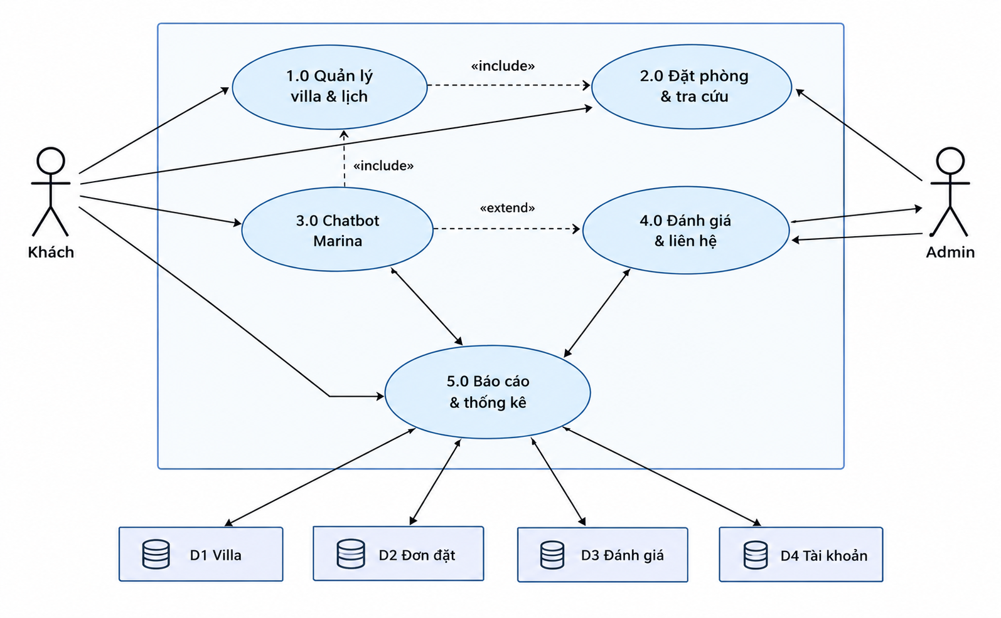
Hình 2.3. Biểu đồ luồng dữ liệu mức 0
2.2. Cơ sở dữ liệu
Cơ sở dữ liệu gồm 6 bảng. Bảng users lưu tài khoản và phân quyền qua cột is_admin; bảng rooms lưu 9 villa; bảng bookings lưu đơn đặt với mã AZ-XXXXXX và trạng thái pending/confirmed/cancelled/completed; bảng reviews lưu đánh giá; bảng contacts lưu liên hệ; bảng chat_logs lưu lịch sử trò chuyện. Quan hệ 1-N: một tài khoản có nhiều đơn đặt; một villa có nhiều đơn đặt và nhiều đánh giá. Bảng chat_logs đứng độc lập, không nối với bảng nào, vì chatbot phục vụ cả khách vãng lai chưa đăng nhập nên phiên trò chuyện chỉ định danh bằng session_id của trình duyệt; các đơn đặt hộ qua chatbot vẫn truy vết được qua trường note của bảng bookings.
Bảng | Các cột chính | Mô tả
users | id, name, email, phone, password_hash, is_admin | Tài khoản khách và admin
rooms | id, name, type, price_per_night, capacity, size_m2, description, image_url, amenities, rating, is_active | 9 villa của resort
bookings | id, booking_code, user_id, room_id, full_name, phone, email, check_in, check_out, guests, total_price, status, note | Đơn đặt phòng
reviews | id, room_id, user_name, rating, comment | Đánh giá villa
contacts | id, name, email, phone, subject, message | Liên hệ, lời nhắn
chat_logs | id, session_id, user_msg, bot_reply | Lịch sử chatbot

Hình 2.4. Mô hình quan hệ thực thể (ERD)
Nghiệp vụ chống trùng lịch được thực hiện bằng câu truy vấn kiểm tra giao nhau của hai khoảng ngày: một villa chỉ còn trống khi không tồn tại đơn ở trạng thái pending/confirmed mà khoảng [check_in, check_out) giao với khoảng khách đang chọn.

CHƯƠNG 3. CHƯƠNG TRÌNH THỬ NGHIỆM
3.1. Giao diện
3.1.1. Giao diện chương trình chính (hiện có 9 villa, 27 đơn mẫu)
Trang chủ hiển thị ảnh trượt toàn màn hình, thanh tìm kiếm villa theo tên, hạng, số khách và ngân sách, các villa nổi bật, dải ảnh đại dương tự trôi và đánh giá của du khách. Giao diện chương trình hiển thị đầy đủ menu chức năng cho phép người dùng thao tác với hệ thống; tùy theo quyền mà menu Admin chỉ hiện với tài khoản quản trị.
Hình 3.1. Giao diện trang chủ
3.1.2. Danh sách villa và phòng
Trang Villa liệt kê toàn bộ villa kèm ảnh, hạng, sức chứa, diện tích và giá mỗi đêm. Bộ lọc giúp khách thu hẹp theo tên, hạng villa, số khách và ngân sách tối đa.
Hình 3.2. Danh sách villa và bộ lọc
3.1.3. Chi tiết villa
Mỗi villa có trang riêng với ảnh lớn, ảnh thu nhỏ đổi qua lại, đầy đủ tiện ích, giá, nút đặt phòng và xem lịch trống, cùng khu vực đánh giá của du khách và form viết đánh giá mới.
Hình 3.3. Trang chi tiết villa
3.1.4. Lịch trống
Khách chọn villa và tháng để xem lịch từng ngày: ô màu vàng là ngày đã kín, ô trắng là còn trống. Dữ liệu lấy trực tiếp từ bảng đơn đặt nên luôn đúng với tình trạng thực tế, đồng thời có API JSON /api/availability phục vụ lịch.
Hình 3.4. Trang xem lịch trống
3.1.5. Đặt phòng
Form đặt phòng gồm họ tên, số điện thoại, email, ngày nhận và trả phòng, số khách, mã ưu đãi (nhập AZUREA10 được giảm 10%) và ghi chú. Nút kiểm tra lịch trước gọi API để báo còn trống và tạm tính tổng tiền ngay khi chưa gửi form; hệ thống chặn đặt trùng ngày đã có khách.
Hình 3.5. Form đặt phòng
Đặt thành công, khách nhận mã đơn dạng AZ-XXXXXX cùng chi tiết villa, số đêm, tổng tiền và số tiền cọc 30%, dùng mã này để tra cứu và làm thủ tục nhận phòng.
Hình 3.6. Trang đặt phòng thành công
3.1.6. Tra cứu và quản lý đặt phòng
Khách nhập mã đơn kèm số điện thoại để xem chi tiết và tự hủy đơn theo chính sách hoàn tiền; tài khoản đăng nhập còn xem được toàn bộ lịch sử đặt của mình.
Hình 3.7. Trang tra cứu đặt phòng
3.1.7. Chatbot chăm sóc khách hàng Marina
Nút Chat ở góc phải màn hình mở khung trò chuyện với trợ lý Marina, hoạt động 24/7 và hiểu cả tiếng Việt có dấu lẫn không dấu. Ngoài hỏi đáp giá phòng, lịch trống, chính sách hủy, tour đảo và ưu đãi, Marina còn làm được việc thật: đặt phòng hộ từng bước và nhận mã đơn ngay trong khung chat; nhận lời nhắn để nhân viên gọi lại; hiện bảng lịch mini 14 ngày xanh/vàng và kiểm tra khoảng ngày kèm báo giá tức thì; tra cứu đơn khi khách gửi mã AZ-XXXXXX.

3.1.8. Đăng nhập và đăng ký
Người dùng muốn đặt nhanh và quản lý lịch sử thì đăng ký tài khoản rồi đăng nhập; mật khẩu được mã hóa trước khi lưu. Hệ thống phân biệt quyền khách và admin ngay khi đăng nhập: tài khoản admin tự chuyển vào trang quản trị.
Hình 3.8. Trang đăng nhập
3.1.9. Trang quản trị
Trang Admin tổng hợp doanh thu (hiện tại 185.920.000đ), tổng đơn, đơn chờ xử lý và 4 biểu đồ: doanh thu 14 ngày, đơn theo trạng thái, lượt đặt và doanh thu từng villa (trục kép), đơn 6 tháng. Admin duyệt trạng thái đơn, ẩn/hiện villa ngừng bán và xem liên hệ của khách. Trang Giới thiệu và Liên hệ cung cấp thông tin resort, bản đồ và form gửi lời nhắn.
Hình 3.9. Trang quản trị với biểu đồ
Hình 3.10. Trang giới thiệu resort
Hình 3.11. Trang liên hệ
3.2. Kết luận
3.2.1. Kết quả đạt được
Sau thời gian thực hiện đề tài, chương trình đã hoàn thành và đạt được một số kết quả sau:
- Hiểu rõ quy trình đặt phòng resort trực tuyến: xem lịch, giữ chỗ, cọc tiền, tra cứu và hủy đơn.
- Xây dựng thành công website đặt lịch du lịch AZUREA ISLANDS với đầy đủ chức năng khách và quản trị, dữ liệu thật trên SQLite.
- Giải quyết bài toán nghiệp vụ cốt lõi là chống trùng lịch bằng truy vấn giao khoảng ngày.
- Xây dựng chatbot Marina làm được việc thật (đặt hộ, gọi nhân viên, lịch mini) thay vì chỉ trả lời mẫu.
3.2.2. Hạn chế của đề tài
- Website mới chạy trên máy cá nhân (localhost), chưa được triển khai lên mạng Internet.
- Thanh toán mới dừng ở cọc giữ chỗ, chưa tích hợp cổng thanh toán trực tuyến.
- Chatbot dùng luật từ khóa nên chưa hiểu được những câu hỏi quá tự do, phức tạp.
3.2.3. Hướng phát triển của đề tài
Với nỗ lực của bản thân, em đã cố gắng hoàn thành yêu cầu đề tài. Do thời gian và năng lực có hạn nên website mới chỉ đi sâu vào các chức năng cốt lõi. Hướng phát triển tiếp theo là triển khai website lên Internet, tích hợp thanh toán trực tuyến, nâng cấp chatbot bằng mô hình ngôn ngữ lớn và bổ sung đa ngôn ngữ, đặt tour đảo kèm phòng.

